**智塾教育网站建设计划协议**

甲方：智塾教育

甲方负责人：王铭杰 17301651924

乙方：华东师范大学 三人行团队

乙方负责人：王黄婕 15900612961

1. 甲方需求分析（详细介绍见附件1）

* 网页用户端页面：

|  |  |  |
| --- | --- | --- |
| 名称 | 功能 | 数量 |
| 主页 | T型：目录和轮播图 | 1个界面 |
| 推荐模块 | 推荐视频／课程排行 | 2个界面 |
| 标签模块 | 视频筛选 | 1个界面 |
| 视频详情 | 播放／目录／购买／评论／收藏 | 3个frm 1个modal |
| 群组 | 课程/班级 | 2个界面 |
| 个人中心 | 注册／登录／账号信息  （参加的课程／收藏的课程） | 4个界面 |
|  |  | 总计14个页面 |

* 手机用户端页面

|  |  |  |
| --- | --- | --- |
| 名称 | 功能 | 数量 |
| 主页 | T型：目录和轮播图 | 1个界面 |
| 推荐模块 | 推荐视频／课程排行 | 2个界面 |
| 标签模块 | 视频筛选 | 1个界面 |
| 视频详情 | 播放／目录／购买／评论／收藏 | 3个frm 1个modal |
| 群组 | 课程/班级 | 2个界面 |
| 个人中心 | 注册／登录／账号信息  （参加的课程／收藏的课程） | 4个界面 |
|  |  | 总计14个页面 |

* 网页后台管理员页面：

|  |  |  |
| --- | --- | --- |
| 名称 | 功能 | 数量 |
| 主页 | 所有接口展示 | 1个页面 |
| 视频管理 | 视频列表：搜索/查看  编辑视频：添加/编辑/删除/设为热门 | 2个页面 |
| 课程管理 | 课程列表：搜索/查看  编辑课程：添加/编辑/删除/设为热门 | 2个页面 |
| 评论管理 | 视频评论群组管理：批量删除/公告/发言权限/回复  课程评论群组管理：批量删除/公告/发言权限/回复 | 2个页面 |
| 用户管理 | 用户列表／修改用户信息／激活用户／冻结用户  用户行为喜好分析 | 2个页面 |
| 订单管理 | 订单列表／统计信息／取消订单 | 1个页面 |
| 用户流量统计 | 每篇文章/视频的阅读量，收藏量，每天网站的访问量 | 1个页面 |
|  |  | 总计11个页面 |

1. 进度安排

|  |  |
| --- | --- |
| 时间 | 进度 |
| - 2017年12月31日 | 设计图定稿，确定需求，达成协议 |
| 2018年1月1日 - 2018年1月28日 | 实现28个用户页面的基本框架及动态功能 |
| 2018年1月29日 | Demo展示 |
| 2018年1月30日 - 2018年2月9日 | 实现10个后台页面，完善所有页面及功能 |
| 2018年2月10日 | 完整网站展示 |
| 2018年2月11日 - 2018年2月14日 | 购买服务器及域名，部署网站 |
| 2018年2月14日 - 2018年2月28日 | 内部性能测试 |
| 2018年3月1日 | 网站正式上线 |

三、相关费用说明

|  |  |  |
| --- | --- | --- |
| 时间 | 事项 | 费用 |
| 2018年1月29日 | 中期28个网页开发费用 | 3000元 |
| 2018年2月10日 | 后期11个网页开发费用 | 2000元 |
| 2018年2月11日 | 购买服务器和域名和其他服务（短信验证，支付接口等等） | 企业自费，按实际情况给 |
| 2018年3月1日 | 末期三年维护费 | 4500元 |
|  |  | 总计：5000元基础开发费用+4500元为期三年的维护费用+服务器租金+域名费+其他服务 |

附件1：  
**网页用户端页面流程图**

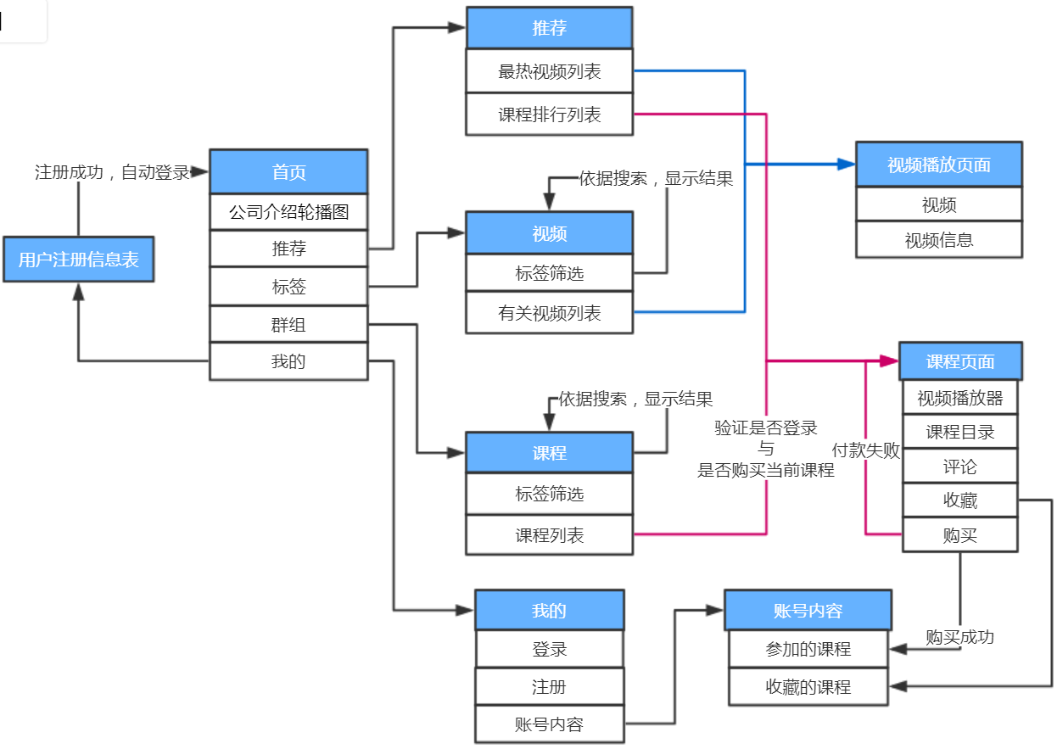

**网页后台管理员页面流程图**

